**Предложение по созданию инновационного производства**

***Улучшение экологической обстановки, получение высоких прибылей, малые кап затраты, простота обслуживания***

Настоящее предложение наиболее целесообразно для **банков и инвестиционных**

**компаний**, связанных с сельскохозяйственными предприятиями.

**Предлагается самое выгодное** и безопасное вложение средств в **создание производства по** переработке органических отходов животноводства в **биогумус** и **биомассу червей** на основе новой интенсивной технологии и аппаратуры. Биогумус является эффективным органическим удобрением, а биомасса червей — ценный белковый корм для рыб и птицы.

С целью отработки данного процесса был **создан демонстрационный аппарат (биореактор**), который успешно эксплуатируется с 2019 г. по настоящее время. Ниже **представлено описание биореактора**, его внешний вид и ряд операций по его обслуживанию. На основе демонстрационного аппарата, **путем тиражирования, возможно создание производств на любую производительность.**

При создании относительно небольшого производства, исходя из навоза 50 КРС, возможно **получение выручки более 700 000 руб. в месяц**, при самых низких оптовых ценах на получаемую продукцию. Предприятие создается на открытой площадке размером 5,7 х 14 м с учетом подъездных путей. Стоимость производства «под ключ» не более 1 000 000руб. Эффективность такого производства очевидна, поскольку сырье имеет бросовую цену, а получаемые продукты высокую. **Получаемая прибыль может** **быть выше, чем от целевого продукта — молока и мяса**. В настоящее время рынок гумуса и биомассы червей достаточно широко распространен, поэтому нет необходимости в его освоении. Однако потребность в этих продуктах остаётся достаточно высокой и далека от насыщения.

В этой связи, основным **конкурентным преимуществом** данной технологии является более **низкая себестоимость и простота обслуживания.**

Наиболее высокую потребность в гумусеимеют арабские страны с бедными песчаными почвами. При поставке гумуса в эти страны можно получать прибыль, сравнимую с нефтедобычей.

Предлагаемая технология и аппаратура являются оригинальными и при их реализации предполагается оформление **патентной защиты.**

С уважением, Подольский И.И.

Контакты:

podolskiy07@mail.ru

+7-916-415-43-76

БИОРЕАКТОР

Предлагается для внедрения аппарат-биореактор, предназначенный для переработки различных органических отходов (навоз животных, сапропель, бытовые и пищевые отходы, активный ил очистных сооружений др.) на основе технологии вермикультивирования (производство дождевых червей).

Результатом переработки является **биогумус** (высококалорийное, экологически чистое органическое удобрение) и **биомасса** червей (используемое в качестве корма для рыб, птиц, свиней и др. животных). При этом эффективно **решается проблема утилизации** **экологически вредных выбросов** с одновременным получением значительных прибылей.

Предлагаемый модуль биореактора предназначается для **небольших фермерских** **хозяйств** и представляет собой вертикальную плоскую емкость с теплоизоляцией. Габариты 1500х1350мм, высота 2450 мм, объем исходного материала (компоста) около 1,3м3, общий вес конструкции до 400кг. Аппарат имеет весьма простое устройство и изготовлен из недефицитных материалов (углеродистая сталь, дерево). Устанавливается биореактор **вне** **помещений на открытой площадке**.

Основными условиями жизнедеятельности червей являются: 1. плюсовая температура 24-25оС, 2. влажность 60-70%, 3. доступ кислорода атмосферного воздуха в массу компоста, 4. защита от дневного света.

Для обеспечения этих условий во внутренней полости биореактора устанавливается теновый подогреватель с терморегулятором и вентилятором, подающим атмосферный воздух. Необходимая влажность обеспечивается за счет атмосферных осадков и дополнительного полива.

Обслуживание биореактора в процессе эксплуатации заключается в загрузке сверху исходного материала и выгрузки снизу готового материала–гумуса. Избыток червей, накапливающийся в процессе работы, собирается в специальных кассетах-ловушках и периодически удаляется для утилизации.

В отличие от существующих систем в биореакторе радикально усовершенствован процесс вермикультивирования, позволяя обеспечить **оптимальные, регулируемые условия производства, вне зависимости от природных условий, времени суток и года**, а также минимизировать операции его обслуживания.

Путем комплектования отдельных модулей возможно создание производственных линий любой производительности по переработке органических отходов, отвечающих потребности конкретного предприятия.

В частности, нами разработан цех(вермиферма), рассчитанный на переработку навоза от 50 голов КРС. Согласно предварительным оценкам, для этого производства необходима площадка 14х5,7м с учетом подъездных путей. Производительность такого цеха 400-500л гумуса и 5-6кг червей в сутки. Практически все операции по обслуживанию производства могут быть механизированы.

Биореактор может быть поставлен заказчику в короткие сроки и в полной готовности к эксплуатации “под ключ”, с обучением операциям по его обслуживанию.

Контакты: podolskiy07@mail.ru; 8-916-415-43-76; 8-499-245-01-57;

И. Подольский.

|  |
| --- |
| 20191210_141846 (1) |
| **Загрузка исходного компоста** |
| 20191210_141628 |
| **Открытие шибера для выгрузки гумуса (4 шибера)** |
| 20191210_142602 (1) |
| **Выгрузка гумуса в промежуточную емкость для утилизации** |
| 20191208_130437 |
| **Кассета-ловушка для сбора избытка червей (две кассеты)** |
| PHOTO-2019-11-26-20-42-57 |
| **Черви из кассеты для корма птицы и рыб** |
| 20191208_151144 |
| **Кормление кур червями** |

**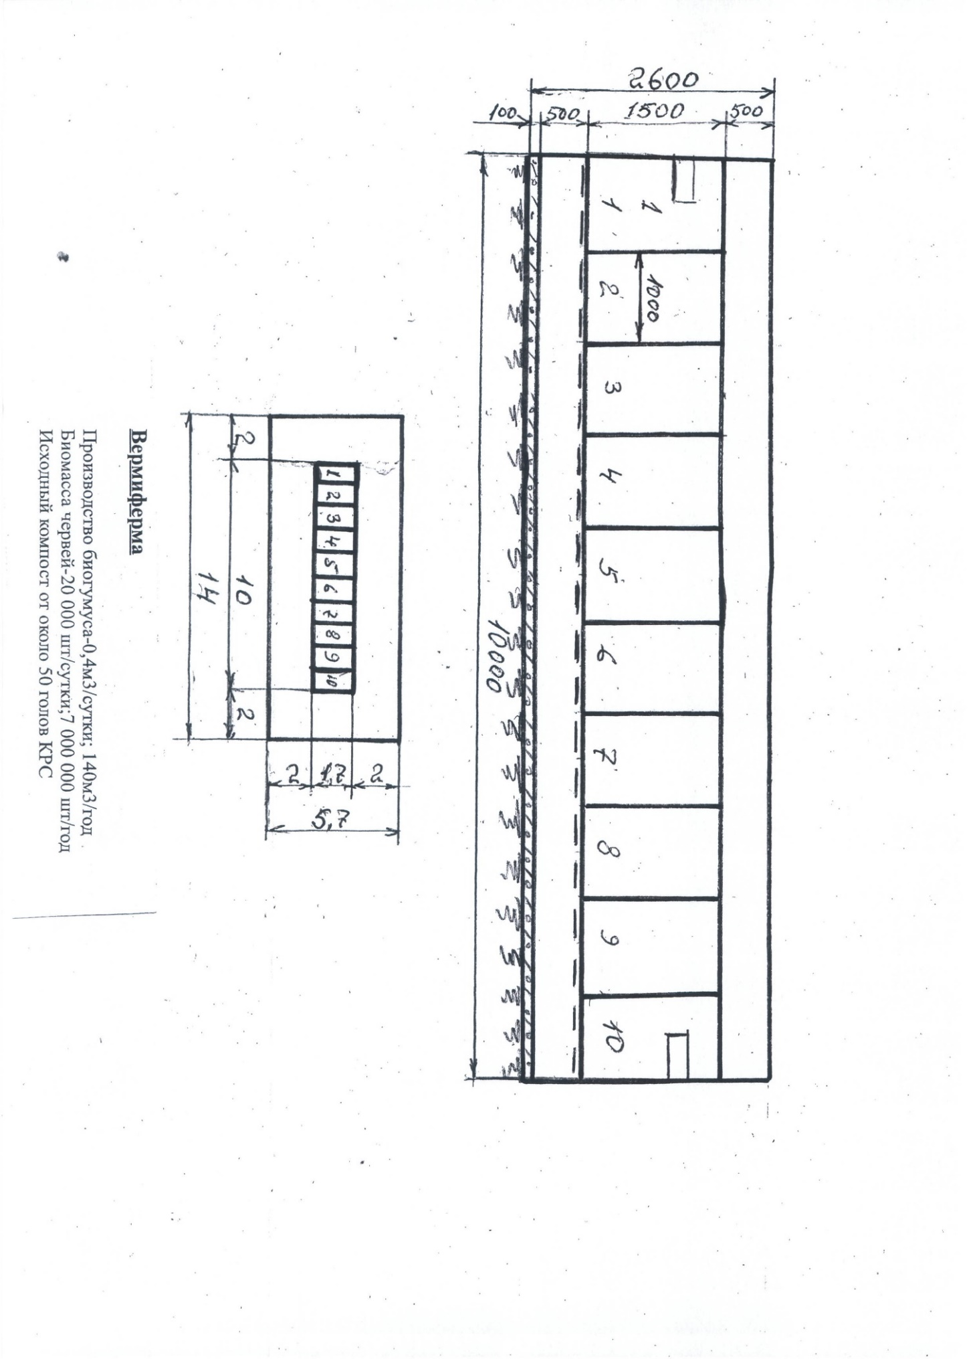**

**Вермиферма**

Производство биогумуса 0,4 м3/сутки; 140 м3/год

Биомасса червей 20 000 шт/сутки; 7 000 000 шт/год

Исходный компост от около 50 голов КРС

**Спецификация материалов вермифермы**

|  |  |
| --- | --- |
| 1. Квадрат 15x15x1,5 | 322 м |
| 1. Гнутый профиль, полка 20x15x1,5 | 58 м |
| 1. Лист 1,5 | 14 м2 |
| 1. Перфорированная панель d=4, лист 0,5 | 60 м2 |
| 1. Пруток d=8 | 9 м |
| 1. Лист 0,5 оцинковка | 17 м2 |
| 1. Саморезы | 3000 шт. |
| 1. Пенопласт | 12 м3 |
| 1. Доска 200x25 | 1,25 м3 |
| 1. Доска 200x50 | 1 м3 |
| 1. Плитка тротуарная | 18 м2 |
| 1. Нагреватель 2 шт. | 7000 |
|  |  |

**Состав и последовательность работ по созданию вермифермы**

1.Определение площадки и Заказчика (собственника) вермифермы. Желательно в составе животноводческого комплекса.

2.Выполнение проекта, заказ необходимых материалов и изготовление основного аппарата. Возможно, силами Заказчика.

3.Загрузка аппарата исходным биоматериалом (компост и биомасса червей).

4.Выдержка инкубационного периода процесса в течение 3-4 месяцев до достижения промышленного количества биомассы. В этот период необходимо поддержание температуры 20-25оС и влажности до 80%.

5.Промышленная эксплуатация вермифермы: -периодическая выгрузка получаемых продуктов -биогумуса и биомассы червей 1-2 раза в неделю; -соответствующее пополнение исходного компоста; -контроль и поддержание необходимых условий процесса (температура и влажность).

6.Утилизация получаемых продуктов (биогумуса и биомассы червей) или рыночная их реализация.

Мировые цены на биогумус диктуют арабские страны

**Во всем мире набирает силу один из возможных выходов в решении проблемы дефицита продовольствия–развитие процессов вермикультивирования.**

**Вермитехнологии позволяют не только значительно интенсифицировать производство сельхозпродукции, но попутно решают одну из самых насущных проблем человечества – позволяет сдержать, а в идеале, и совсем остановить загрязнение окружающей среды отходами жизнедеятельности человечества.**

**У всех на глазах потрясающие успехи арабов в деле преобразования окружающей среды. Ранее безжизненные пески Арабских Эмиратов и Саудовской Аравии стали больше походить на цветущие сады. Именно в связи с освоением этого проекта, арабские страны стали одними из самых крупных потребителей биогумуса на мировом рынке. Поэтому мировые оптовые цены на качественный биогумус доходят до $2000 за тонну.**

**Хорошо налаженный, прогнозируемый спрос, безусловно стимулирует производство и дальнейшее развитие вермитехнологий во всем мире.**

**Многие верми-предприниматели в последнее время активно смотрят в сторону Запада и Востока, где потребительские возможности рынка могут быть практически неограниченными.**

**Наши потребности в биогумусе могут составлять сотни миллионов тонн и в первую очередь это30 миллионам дачников и большинство фермеров.**

**В любом случае приобретение вермикомпоста очень рентабельно и****, приобретать его гораздо лучше, чем химические удобрения и препараты, губящие землю, а главное, наше здоровье…**

**Всего 20% -ная добавка вермикомпостаего в почву, даст до 80% прибавки урожая,к тому же экологически чистого, что немаловажно для полноценного питания, здоровья и экономии на лечение.**

**Даже на обыкновенной картошке, при внесении в посадочную лунку всего 200 г этого компоста, получаем прибавку урожая более 50%, то есть, если обычно с куста получал килограмм, то после применения вермикомпоста – 1,5 кг.**

**А если учесть, что одного внесения достаточно на шесть лет, то при этом почва издырявливается и Вы получаете экологически чистые продукты и выгода очевидна. Добавим к этому то, что у плодов, полученных таким образом, повышенная лежкость – зимой и весной выкинете меньше гнили.**

**В целом производство биогумуса является высокорентабельным (250-600%)**

**В Германии партия червей для разведения весом 300 г (1 000 особей) вместе с упаковкой продавалась мелким и средним производителям по 50-70 немецких марок или 1300рублей.**

**Маленькие красные дождевые червячки зарекомендовали себя, как идеальные работники для вермикомпостирования.Они размножаются с такой скоростью, что здоровая популяция удваивается каждый месяц. Можно отбирать около 25 % наличного количества червей каждый месяц и при этом иметь такое же дополнительное количество червей, по сравнению с прошлым месяцем.**

**1-й месяц: приобрели 1000 червей (может стоить более 1000 рублей)**

**2-й месяц: получили 2000 червей – 500 червей (25 %) = 1500 червей, оставленные для воспроизводства**

**3-й месяц: получили 3000 червей – 750 червей (25 %) = 2250 червей,**

**4-й месяц: получили 4500 червей – 1125 червей (25 %) = 3375 червей,**

**5-й месяц: получили 6750 червей – 1687 червей (25 %) = 5063 червя,**

**6-й месяц: получили 10126 червей – 2531 червь (25 %) = 7595 червей,**

**Как видим, даже с отбором каждый месяц 25 % от общего количества здоровой популяции на протяжении полугода, мы можем иметь увеличение поголовья маленьких питомцев более, чем всемеро.**

**Каждый дополнительный месяц обеспечивает достаточным количеством червей, чтобы продавать их, кормить рыбу и домашнюю птицу – до 10 граммов на голову в день.**